OS-2026031002
鼎呱呱文具-宁波风暴
DG-2002 二层文件盘：10箱120个
DG-2001三层文件盘：29箱348个
DG-2001C新四层文件盘： 12箱144个
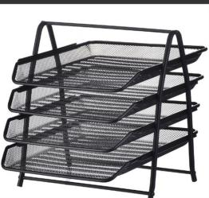

外箱贴客户唛头
预期发货时间：

